**Лекция 1.**

**Знакомство**



* *Как тебя зовут?*
* *Сколько тебе лет?*
* *Откуда ты?*
* *Какой твой родной язык?*
* *В каком городе ты живёшь?*
* *Чем занимаешься?*
* *Какие языки ты знаешь?*
* *Где ты учишься?*
* *Где ты работаешь?*
* *Какая твоя профессия?*
* *Кем ты хочешь стать?*
* *Чем ты любишь заниматься в свободное время?*
* *У тебя есть хобби?*
* *Ты давно изучаешь русский язык?*

**О России**

*Русский язык*

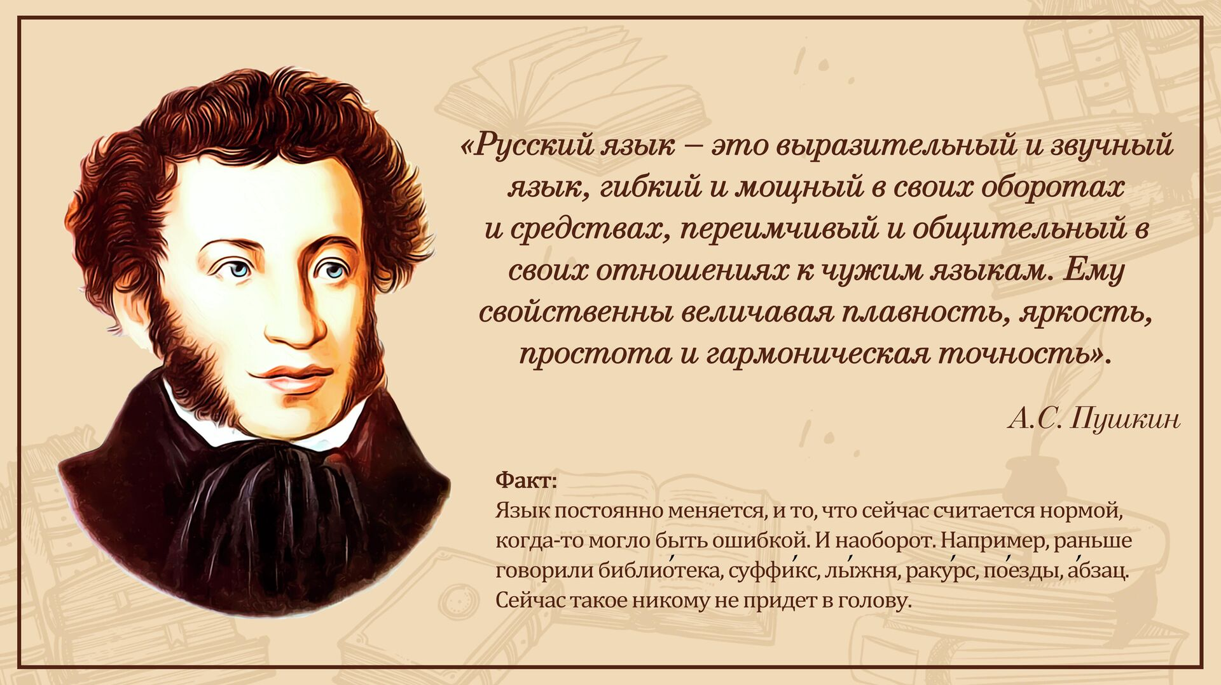

*Русская литература*

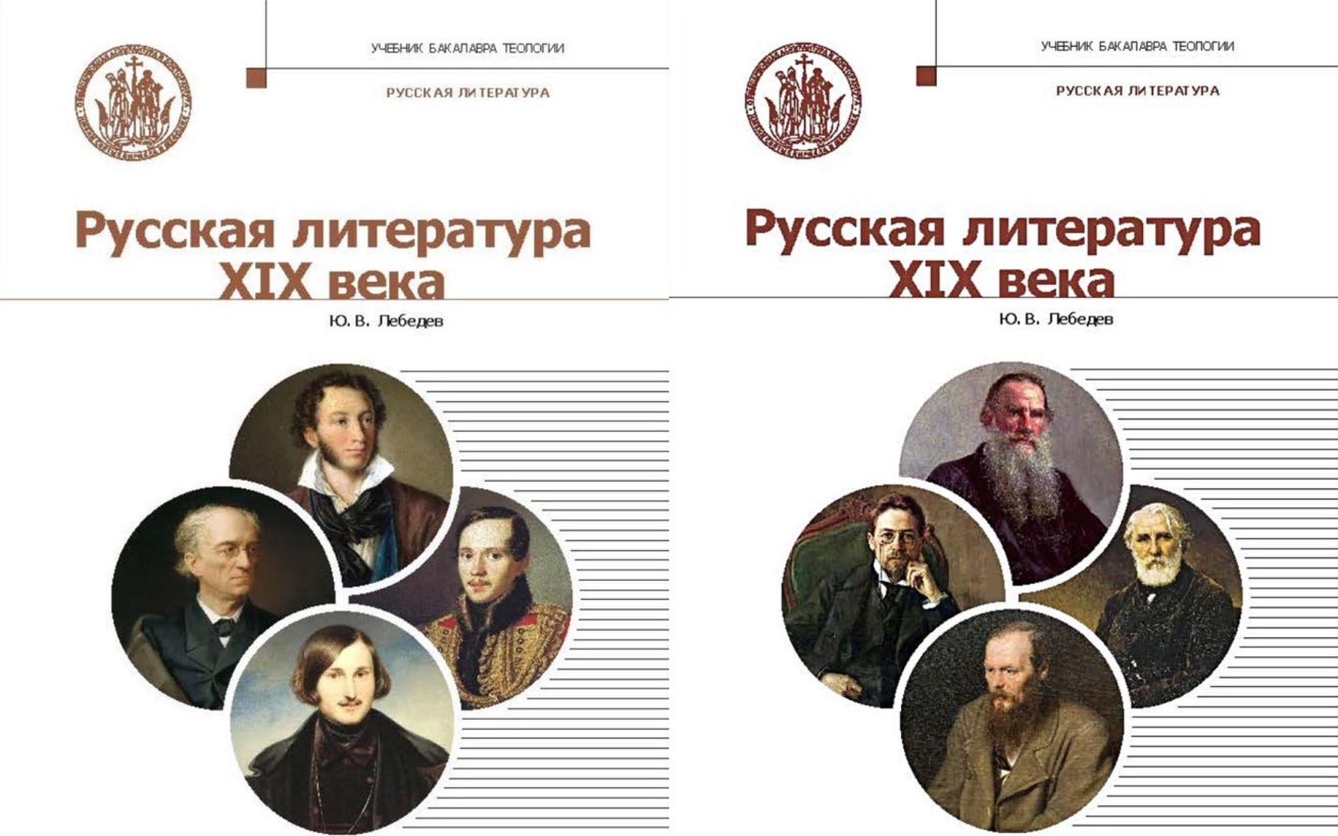

*Столица России – город Москва*

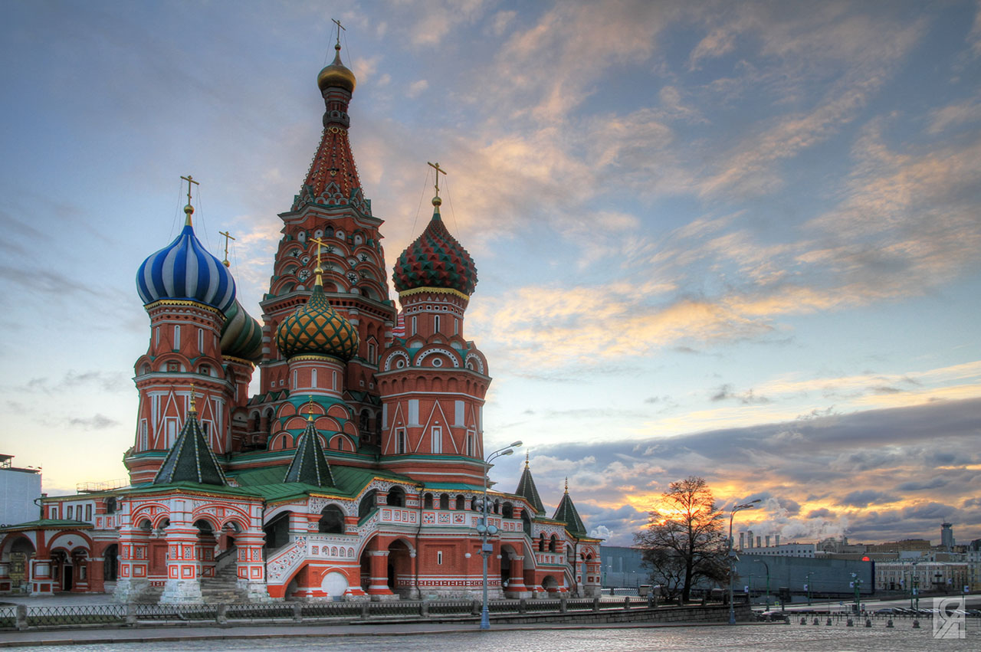

*Русские традиции*

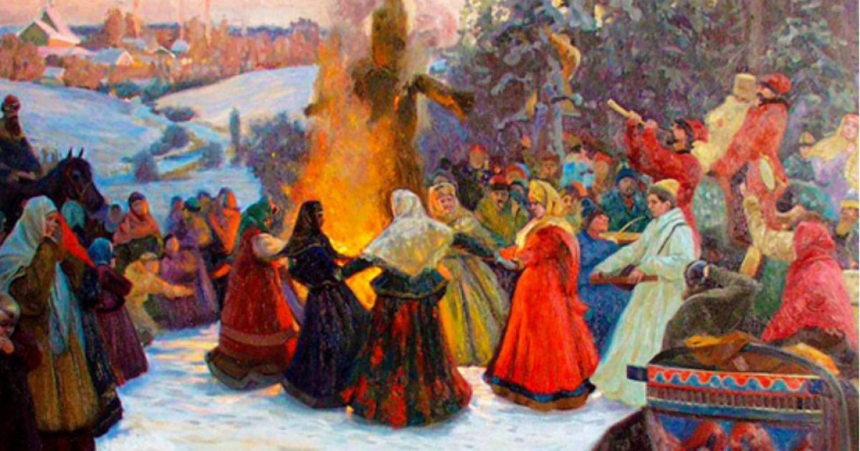

*Традиционные русские блюда*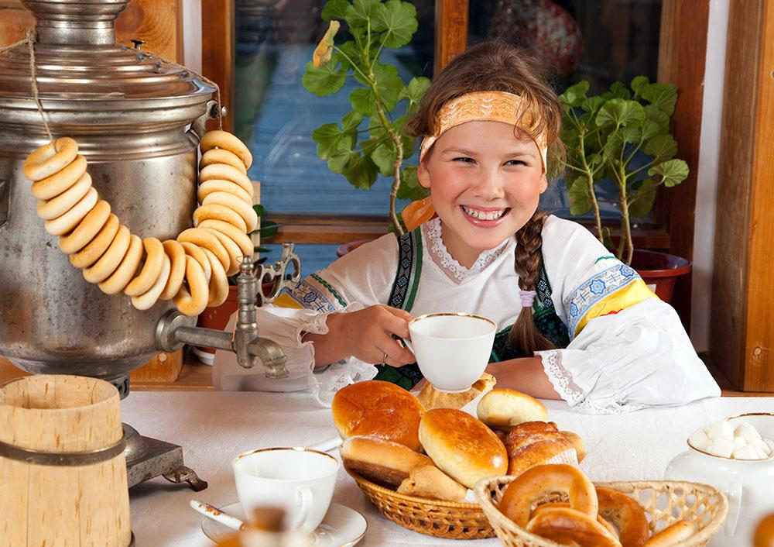

*Какое самое глубокое озеро на планете Земля?*

